附件3：

贵州省乙级水利工程质量检测单位资质“贵州政务

服务网”申请流程

一、注册法人用户账号

登陆“贵州政务服务网”，网址https://zwfw.guizhou.gov.cn



红圈处为省级，显示非省级请点击切换为省级。

未注册法人用户的企业选择“快速注册”→其它方式注册→法人用户。



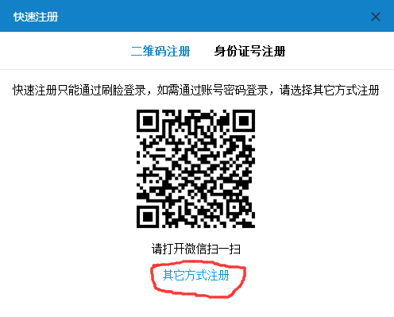

（**已注册法人用户的企业选择“登录”→法人用户**）

注册完毕后在首页中部“部门旗舰店”右方下拉箭头→省水利厅。

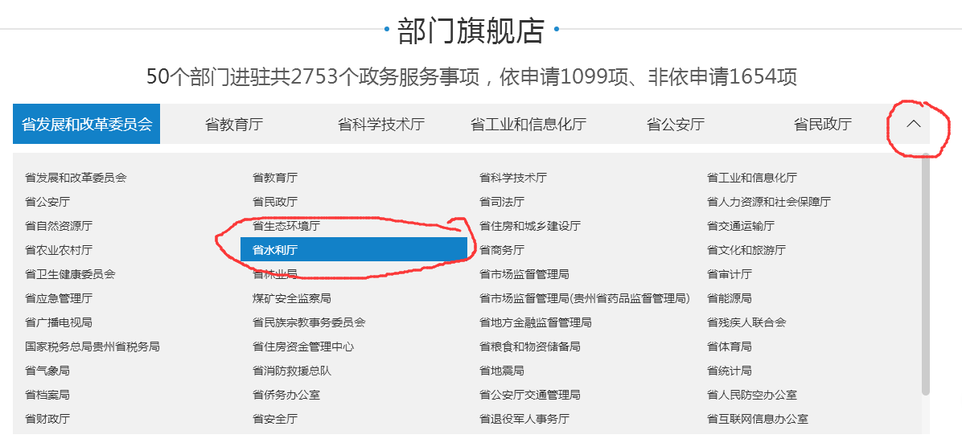

进入部门旗舰店。

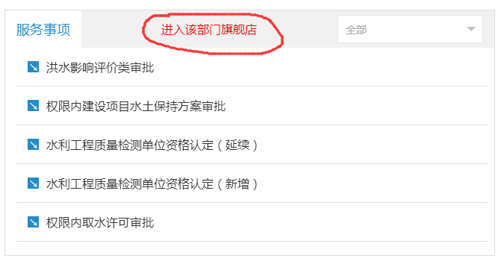

办事事项列表中找到办理事项。

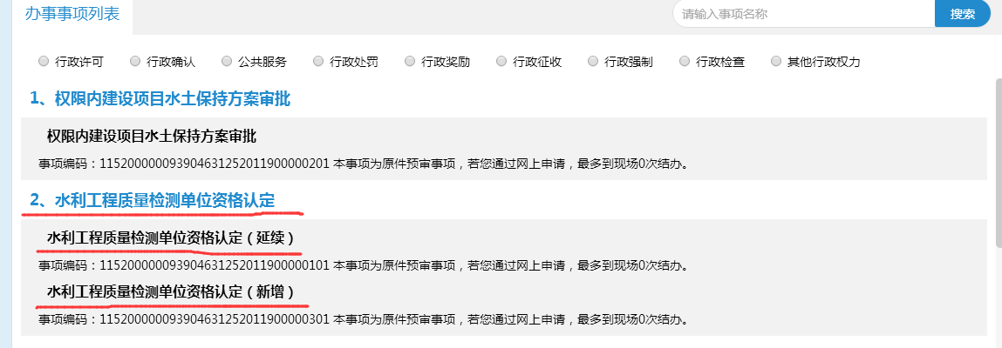

选择在线申请。

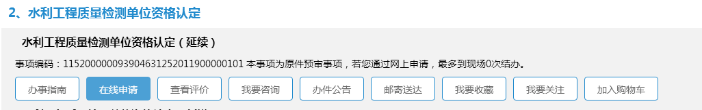

填写相关信息后选择下一步。

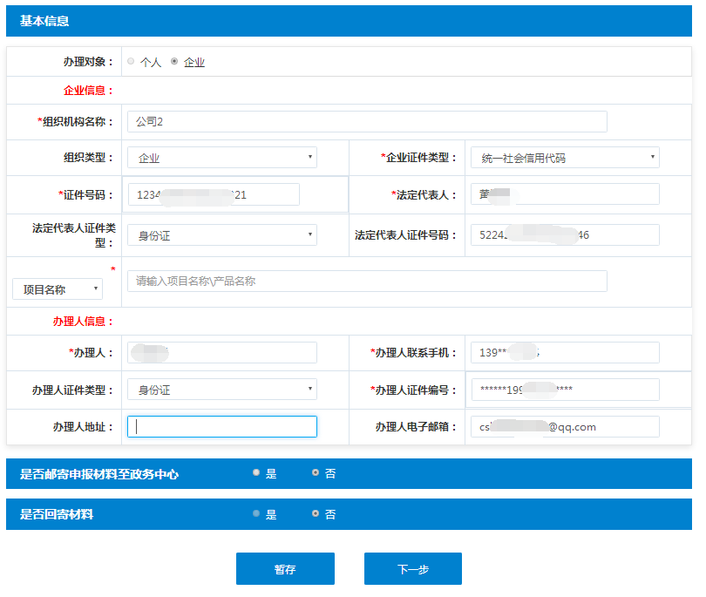

备注处填写好公司或者企业名称选择下一步。

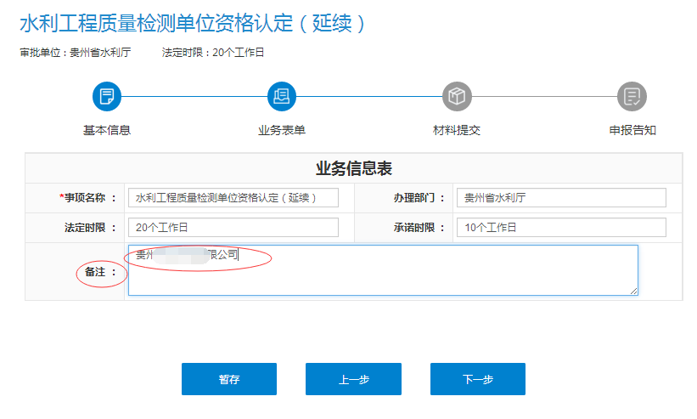

逐条上传相关附件，不要勾选右侧邮寄，选择智能核对并提交，等待审核。

